Beata Kowalska

Głos zza zasłony.

Kobiety w kulturze muzułmańskiej
Haremy, tancerki, woale i pachnidła - to atrybuty Orientu pojawiające się najczęściej w europejskich powieściach. Wschód nieodłącznie kojarzył się z nieskrępowaną fantazją seksualna, będącą jakby lustrzanym odbiciem mieszczańskiej moralności Europy, gdzie seks był instytucjonalnie spętany pajęczyną moralnych, politycznych i ekonomicznych powinności1.
Przez cały wiek XIX rzesze europejskich podróżników jechały na Wschód, by nasycić swoje pragnienie egzotyki. Jeden z najwybitniejszych z nich - Gustaw Flaubert - miał po swojej podróży napisać: „Kobieta orientalna jest tylko maszyną, nie odróżnia jednego mężczyzny od drugiego"2. Fascynowała go jej „beztroska emocjonalna", wybujała, jakoby specyficznie orientalna seksualność. Mało kto już pamięta, że Flaubert swoje wyobrażenie na temat kobiet Wschodu, które na stałe weszło do europejskiej literatury, wyniósł ze znajomości z Kuchuk Hanem - znaną egipską tancerką i kurtyzaną, która stała się później prototypem wielu postaci orientalnych kobiet w jego twórczości. Z drugiej strony mamy opisy opresyjnego systemu rodzinnego, gdzie kobieta jest niewolnicą mężczyzny. Tylko on może ją oglądać, może ją też porzucić w dowolnym momencie. Ale i ta osłonięta welonem od stóp do głów Arabka „ma w sobie coś prowokującego i godnego pożądania".
I tak przez wiele dziesięcioleci wizerunek kobiety Wschodu kształtowany był przez podróżników, literatów, misjonarzy. Częściej bywał produktem ich wcześniejszych wyobrażeń na temat Orientu, niż prowadzonych badań czy choćby uporządkowanej refleksji na temat otaczającej ich rzeczywistości. Stereotypy te - nierzadko do dziś utwierdzane przez literaturę popularną3 - nie tylko kształtują nasz obraz muzułmanki, ale stanowią także oczywisty dowód niższości kultury islamskiej w stosunku
1 Por. Edward Said, Orientalizm, Warszawa, 1991, s. 281.
2 Edward Said, Orientalizm, Warszawa, 1991, s. 277.
’ Por. Beata Nitecka-Jagielto, Stereotyp kobiety Wschodu w literaturze przekładowej w Polsce po 1990 roku, [w:] Anna Mrozek-Dumanowska, Kobiety krajów pozaeuropejskich wobec problemów wspólczesnos'ci. Warszawa, 1985, s. 23.

276
do otwartej i wyemancypowanej Europy (rzadko zresztą pamięta się, że rodowód tej otwartości i emancypacji nie jest specjalnie długi).
Kobiecość nie jest kategorią jedynie biologiczną, a przede wszystkim kulturową i społeczną. Na bycie kobietą popatrzyć zatem należy przez pryzmat systemu społeczno-kulturowego, w ramach którego realizuje ona swe marzenia i życiowe cele. Od nas zależy, czy tę różnorodność kulturowych wyborów i możliwości uznamy za bogactwo, które warto poznać. Możemy także przyjąć, że tylko nasze wzory zachowań i normy społeczne dają receptę na szczęście, a cywilizacje - wedle modnej tezy Huntingtona - i tak skazane są na rywalizację i konflikt. Dziś jednak proponuję wsłuchać się w głos zza zasłony, by z jednej strony zrozumieć, jaka jest rola kobiety islamskiej według Koranu i muzułmańskiego prawa; z drugiej zaś, by usłyszeć, jak same kobiety interpretują swój świat, coraz rzadziej bowiem chcą one naśladować wzory europejskiej proweniencji, częściej pragną wyrazić swą kobiecość poprzez kategorie swej własnej kultury.
Pojawienie się islamu na arenie historii Bliskiego Wschodu utrwaliło patriarchalny model społeczeństwa, istniejący w tym regionie od stuleci. Wystarczy wziąć pod uwagę kulturę perską czy żydowską. Kobieta realizuje boski plan poprzez macierzyństwo, płodność jest bowiem podstawową jej mocą. Każda menstruacja stanowi dowód naruszenia praw boskich i naturalnych, i niespełnienia przez kobietę jej życiowej roli. Kobieta miesiączkująca - według Księgi Kapłańskiej - przez siedem dni jest nieczysta: nikt nie może dotykać nie tylko jej samej, ale nawet przedmiotów, z którymi się styka, nie ma wówczas także wstępu do Świątyni. Mężczyzna może realizować boskie plany na wielu płaszczyznach swojego życia, kobieta - jedynie poprzez małżeństwo i rodzenie dzieci (najlepiej synów), stąd konieczność szybkiego zamążpójścia, by nie marnować boskiego daru4. Nic więc dziwnego, że przy scenariuszach tak rozpisanych dla poszczególnych płci, kobieta miała być posłuszna mężczyźnie. Tradycja irańska przytacza opowieść o proroku Zara- tustrze, który miał oddalić swą przyszłą narzeczoną tylko za to, że nie podniosła na jego życzenie zasłony z twarzy w trakcie narzeczeńskiego przyjęcia5. W biblijnej Księdze Estery czytamy zaś o dekrecie perskiego władcy mówiącym, iż „każdy mąż jest panem w domu swoim", a „wszystkie kobiety mają oddawać cześć mężom swoim od najmniejszego do największego"6. Podbicie rozległych obszarów Bliskiego Wschodu już w pierwszym wieku istnienia islamu, utrwaliło szereg wcześniejszych
4 Por. Maria Składankowa, Żyjąc za zasłoną, [w:] Anna Mrozek-Dumanowska, Kobiety krajów pozaeuropejskich wobec problemów współczesności, Warszawa, 1985, s. 90.
5 Por. Maria Składankowa, op. cit., s. 89.
6 Biblia Tysiąclecia, Poznań-Warszawa, 1971.

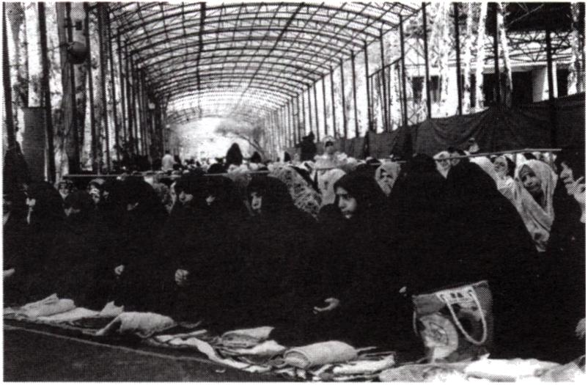
277
norm i obyczajów regulu-
jących relacje między
płciami, choć należy pod-
kreślić, że - przynajmniej
jeśli chodzi o tradycję
arabską - w istotny spo-
sób poprawiło kondycję
kobiety. Mahomet zabro-
ni! zabijania dziewczy-
nek, ograniczył liczbę żon
do czterech i pozwolił ko-
biecie dziedziczyć mają-
tek, choć jedynie połowę tego, co dostawał w spadku mężczyzna.
Pozycję kobiety we wspólnocie muzułmańskiej reguluje Koran - święta
księga islamu, i szan at - muzułmańskie prawo. Do tych dwóch źródeł trzeba
się więc odnieść - one bowiem stanowią jądro muzułmańskiego życia,
one także mogą stać się źródłem dla ewentualnej reformy. Kobieta
jako członek muzułmańskiej wspólnoty ma w życiu religijnym takie
same prawa jak mężczyzna. W surze Doświadczana czytamy:
O Proroku! A kiedy przyjdą do ciebie kobiety wierzące złożyć ci przysięgę wierności: [tj. chcąc zostać członkiniami gminy], iż nie będą dodawać Bogu żadnych współtowarzyszy, iż nie będą kraść, iż nie będą popełniać cudzołóstwa, iż nie będą zabijać swoich dzieci, iż nie będą przychodzić z oszczerstwem, [...] ani też nie będą się buntowały przeciwko tobie, w tym, co jest uznane - to przyjmij ich przysięgę [,..]7
W innym ustępie Koranu jest napisane:
Obiecał Bóg wierzącym, mężczyznom i kobietom, ogrody, gdzie płyną strumyki - oni tam będą przebywać na wieki - mieszkania przyjemne w Ogrodach Edenu.
W muzułmańskim raju było wszystko, czego brakowało w spalonej słońcem Arabii, gdzie rodziła się nowa religia: żyzne oazy, źródła i strumienie krystalicznej wody, mleka i wina.
W łożach ozdobnie wyszywanych, wyciągnięci, podparci na łokciach, zwróceni do siebie twarzami. Pośród nich krążą młodzieńcy nieśmiertelni z czaszami, dzbanami, napełnionymi napojem z płynącego źródła, od którego nie cierpią na ból głowy ani nie doznają upojenia, z owoca
7 Wszystkie cytaty za: Koran. Z arabskiego przełożył i komentarzem opatrzył Józef Bielawski, Warszawa, 1986.

278
mi, dobrowolnie wybieranymi, z mięsem ptaków, jakiego zapragną. Będą tam hurysy o wielkich oczach, podobne do perły ukrytej - w nagrodę za to, co uczynili.
Ludowa tradycja często uwypuklała opis tych pięknych istot, które dodatkowo uprzyjemniać miały pobyt w raju gorliwym muzułmanom. W tej interpretacji na pobożne muzułmanki czekało nieco mniej atrakcji, bowiem w roli usługujących im młodzieńców występować mieli ich odmłodzeni mężowie.
Pomimo równouprawnienia tak w sferze religijnej, jak i moralnej, prawo cywilne podporządkowuje kobietę mężczyźnie. Choć druga sura Koranu kładzie nacisk na komplementarność płci głosząc: „one są ubiorem dla was, a wy jesteście ubiorem dla nich", to pozostałe wersety ko- raniczne są już bardziej stanowcze:
Mężczyźni stoją nad kobietami ze względu na to, że Bóg dał wyższość jednym nad drugimi i ze względu na to, że oni rozdają ze swego majątku. Przeto cnotliwe kobiety są pokorne i zachowują w skrytości, to co zachował Bóg. I napominajcie je, których nieposłuszeństwa się bo- icie, pozostawiajcie je w łożach i bijcie je.
Jeden z komentarzy do tego fragmentu łagodzi nieco jego końcową wymowę podkreślając, że Prorok pozwolił wprawdzie mężczyźnie wymierzać kary fizyczne własnej żonie, ale uczyni! to niechętnie i z odrazą. Nie wolno jednak kobiety bić w twarz, zbyt mocno i zostawiać śladów na jej ciele8.
Sophie Bassis i Souhayr Belhassen w książce Kobiety Maghrebu: cel piszą: „Wieloznaczność Koranu, dzięki której przez wieki można go było interpretować na różne sposoby, nie polega na postawieniu problemu, czy kobiety są niższe od mężczyzn, ale na określeniu praw, przyznawanych im w granicach wytyczonych przez tę niższość"9. I chociaż kobieta podporządkowana jest mężczyźnie, to przynajmniej sama może rozporządzać swym majątkiem, podczas gdy na mężczyźnie spoczywa obowiązek utrzymania rodziny.
Kwestie związane z życiem rodzinnym reguluje szari'at. Żadna instytucja nie rości sobie prawa do jednoznacznych interpretacji religij- no-prawnych, jako że w religii muzułmańskiej nie ma ortodoksji. Każda z pięciu szkół muzułmańskiego prawa różni się nieco w swoich rozstrzygnięciach dotyczących kondycji kobiety, różnią się także orzeczenia
" Abu al.-A'la al-Mawdudi, Tafhim al.-Kur'an (Komentarz do Koranu), 4,35, [w:] Malise Ruthvem, Islam, Warszawa, 1998, s. 111.
’ Sophie Bassis, Souhayr Belhassen, Femmes du Maylireb: l'enjeu, Paryż, 1997, s. 17.

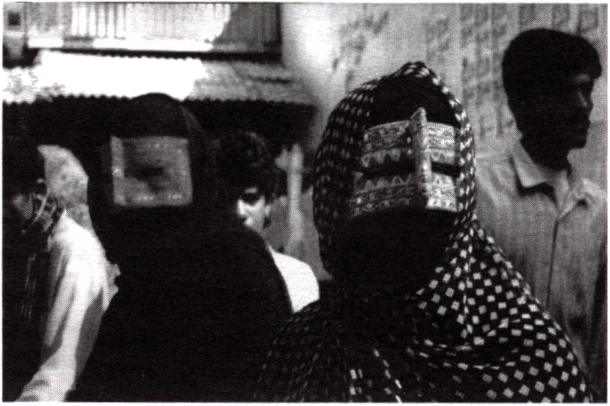
279
poszczególnych alimów.
Na te reguły nakładają
się jeszcze historyczno-
kulturowe warunki dane-
go kraju z odmiennymi
tradycjami i zwyczajami.
Przykładem niech będzie
tu usankcjonowana przez
Koran poliginia, najbar-
dziej odróżniająca muzuł-
mańskie prawo rodzinne
od systemów europej-
skich. Mahomet miał po-
wiedzieć: „Żeńcie się zatem z kobietami, które są dla was przyjemne. Lecz jeśli się obawiacie, że będziecie niesprawiedliwi, to żeńcie się tylko z jedną". Ograniczona jest zatem nie tylko liczba poślubianych kobiet, ale nadrzędnym warunkiem jest tu wymóg sprawiedliwego traktowania małżonek. To czy oznacza on tylko ich równą pozycję ekonomiczną czy też czułość i miłość okazywane kobiecie - to już zależy od interpretacji poszczególnych szkól i prawników.
Marokański znawca islamu Allah al-Fasi pisze:
Dopuszczalność poligamii10 wiąże się z warunkiem równości i sprawiedliwości, który jest praktycznie nie do spełnienia. Dlatego najwyższy już czas, aby ją znieść, zwłaszcza, że istytucja ta służy często naszym przeciwnikom za pretekst do ataków na islam"11. W podobnym duchu wypowiadał się już blisko sto lat temu Muhammad Abduch, wielki mufti Egiptu i rektor Al-Azar - najsłynniejszego uniwersytetu muzułmańskiego - podkreślając, że „niespeinialne warunki przedstawiają sobą jakby zakaz wielożeństwa12.
Poliginia jest coraz rzadszym modelem rodziny w świecie muzułmańskim i została prawnie zakazana w Tunezji, Syrii oraz Turcji. W opinii prawnej biura prezydenta do spraw wyznaniowych Republiki Tureckiej z 1972 roku czytamy: „Podstawą prawnych stosunków między małżonkami jest według nauki islamu jednożeństwo. Poligamiczne związki małżeńskie nie opierają się na żadnych nakazach, których nale
111 Poligamia jest związkiem małżeńskim jednego mężczyzny z wieloma kobietami (poliginia) lub jednej kobiety z wieloma mężczyznami (poliandria). W przypadku kultury islamskiej mamy zatem do czynienia poliginią, często jednak pojęcia te używane są zamienne.
11 Leksykon podstawowych pojfć religijnych: judaizm, chrześcijaństwo, Warszawa 1998, s. 143.
12 Ibidem, s. 413.

280
żałoby przestrzegać. Mamy tu raczej do czynienia z ograniczoną do wyjątkowych wypadków dopuszczalnością lub dyspensą od normy. Aby uzyskać takie przyzwolenie, muzułmanin musi okazywać w pożyciu małżeńskim sprawiedliwość. Ponieważ spełnienie tego warunku jest trudne, Koran zalecił kontentować się jedną żoną. Stosownie do tej zasady małżeństwo z więcej niż jedną kobietą jest w razie niespełnienia przykazania sprawiedliwości niedopuszczalne. Posłaniec Boży Muhammad raczył oznajmić: «Jeśli mężczyzna ma dwie żony, z których jedną wyróżnia, to w Dzień Sądu powstanie on z martwych jednostronnie sparaliżowany»".
Kobieta może zabezpieczyć się przed poliginią w klauzuli do umowy ślubnej i prawo to zostało także wpisane w ustawy wielu państw muzułmańskich. Nadmienić jednak trzeba, że młode dziewczęta często nie korzystają ze swych praw, pozostawiając negocjacje intercyzy małżeńskiej rodzinie. Znana muzułmańska feministka Zayna Fatih podkreśla, że: „Ważne jest, by każda kobieta znała gwarantowane jej przez Koran prawa, kto bowiem nie zna swych praw i obowiązków, nie może ich dopilnować. Studiowanie, interpretacja i powoływanie się na te prawa, jak też właściwe z nich korzystanie, są więc słusznie zadaniem kobiet muzułmańskich, tak jak ich przestrzeganie jest zadaniem mężczyzn"13.
Niewątpliwie najwięcej kontrowersji budzi instytucja małżeństwa muła - małżeństwa czasowego. Jest to związek zawierany najczęściej na okres pielgrzymki bądź podróży handlowej i może trwać od godziny do 99 lat. Dzieci urodzone z takiego związku są pełnoprawnymi potomkami mężczyzny. Małżeństwa czasowe zostały zakazane w sunnizmie, dominującym nurcie islamu, już w VII wieku jako zalegalizowana forma prostytucji. W szyickim Iranie związki te do dziś cieszą się poparciem najwyższych autorytetów religijnych, które podkreślają ich moralną i etyczną wyższość nad wolnymi związkami w naszej kulturze14.
Kolejną kwestią budzącą wiele sporów jest dyskryminująca kobiety procedura rozwodowa. Chociaż wartości rodzinne należą w islamie do najważniejszych, a Prorok miał powiedzieć: iż „pośród rzeczy dozwolonych rozwód jest w oczach Boga rzeczą najwstrętniejszą", to małżeństwo jest jedynie zwykłą umową cywilnoprawną, która polega na przyjęciu małżeńskiej oferty w obecności dwóch świadków. Nie ma znaczenia sakramentalnego, w przeciwieństwie do tradycji chrześcijańskiej. Muzułmańskie małżeństwo może zostać unieważnione wskutek błędnie zawartego kontraktu lub gdy mąż bądź żona odstąpią od islamu. Kobieta może też domagać się unieważnienia małżeństwa, gdy: mąż całymi latami nie daje o sobie znać; zaniedbuje obowiązek utrzymania domu; odbywa karę długoletniego więzienia; jest impotentem, chorym umysło-
13 Ibidem, s. 413.
14 Por. Anne Grace Mojtabai, Polygamy, [w:] Hers, Nowy Jork, 1980, s. 108.

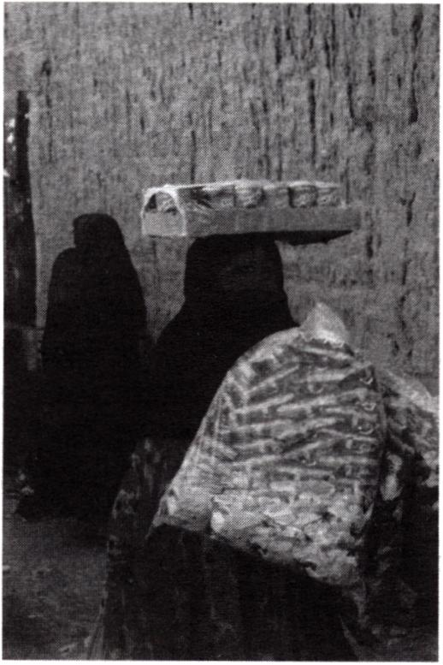
281
wo; cierpi na poważną chorobę wene-
ryczną; wreszcie - jest okrutny dla żony.
Szkoły prawne nadają różną wartość po-
szczególnym zarzutom.
Interes kobiety wstępującej w związek
małżeński zostaje zabezpieczony poprzez
wiano (mahr), jakie otrzymuje od męża
w formie finansowej, w nieruchomo-
ściach, a w społecznościach tradycyjnych
- w biżuterii. Może ona swobodnie rozpo-
rządzać tym majątkiem, ale przede wszyst-
kim stanowi on jej zabezpieczenie na wy-
padek porzucenia przez męża. Znaczenie
mahru trudno przecenić, gdyż procedura
zerwania umowy małżeńskiej przez męż-
czyznę jest bardzo prosta. Wystarczy, że
trzykrotnie, w dowolnym czasie i nawet
bez podania przyczyny, wypowie on for-
mulę: „rozwodzę się z tobą". By małżonkowie mogli się rozstać, po
dwóch pierwszych oświadczeniach rozwodowych należy odczekać trzy
cykle menstruacyjne, by sprawdzić, czy kobieta nie jest w ciąży. Potem
małżeństwo ulega unieważnieniu, bez konieczności interwencji sądu.
Dzieci przechodzą zawsze pod opiekę ojca: chłopcy po ukończeniu 7
lat, dziewczynki od lat 9.
Choć wiele islamskich autorytetów starało się ograniczyć powyższą
praktykę talaku (jednostronne porzucenie przez małżonka), to w żaden
sposób nie udało się podważyć jego prawnej legitymizacji. Nadużycie
tej formuły jest tylko grzechem, co w żaden sposób nie wpływa na waż-
ność jej konsekwencji prawnocywilnych. Pojawiło się natomiast nowe
rozwiązanie prawne (tafwid), na mocy którego do małżeńskiego kontrak-
tu może zostać wpisane prawo żony do wypowiedzenia formuły odrzu-
cenia i tym samym uzyskania rozwodu. Ten rodzaj zabezpieczenia pro-
pagowany jest przez organizacje kobiece i inne koła nastawione
reformatorsko.
W islamie nie ma miejsca dla celibatu i życia zakonnego wedle wzo-
rów chrześcijańskich, a stosunek tej religii do seksu jest przychylny, pe-
łen radości i afirmacji życia - choć oczywiście w pewnych wyznaczo-
nych granicach. Dusza i rozum - najcenniejsze dary Boga - mogą
rozwijać się w pełni jedynie wtedy, gdy potrzeby i pragnienia ciała zo-
staną zaspokojone. Przyjemności seksualne przedstawiane były nierzad-
ko jako przedsmak raju. W dziele Ożywienie nauk religii, którego auto-
rem jest jeden z najwybitniejszych teologów muzułmańskich, czytamy:

282
„Pożądanie seksualne jako przejaw Bożej mądrości ma, poza swoją jawną funkcją, jeszcze inną: kiedy ktoś poddaje się pożądaniu i zaspokaja je, znajduje w tym rozkosz, która nie miałaby sobie równych, gdyby mogła trwać dłużej. Jest to przedsmak rozkoszy, której ludzie doznają w Raju. Próżnym byłoby przecież obiecywanie im rozkoszy, jeśli nie poznają nawet jej smaku [...]. Ta ziemska rozkosz, niedoskonała, gdyż ograniczona w czasie, jest dla człowieka silną motywacją. Skłania go do skosztowania i sięgnięcia po rozkosz doskonałą, wieczną. Dzięki niej człowiek darzy uwielbieniem Boga"15.
Ważnym elementem muzułmańskiej etyki seksualnej jest fitna - sztuka uwodzenia. Świat kobiet zawsze pozostawał dla Arabów tajemnicą. Kobieta jest kusicielką, mogącą zwieść mężczyznę na manowce. On, choć jest tego świadomy, nie może się jej oprzeć, ani bez niej żyć. Podejście do spraw seksu najlepiej obrazuje jedno ze zdarzeń przekazanych przez tradycję. Ukochana żona Proroka - Ajsza, zgubiła się w trakcie jednego z postojów karawany. Do obozu Mahometa doprowadził ją jeden z jego uczniów. To wystarczyło, by Ajsza została posądzona o niewierność. By potwierdzić jej niewinność musiał interweniować Allah. Biograf Mahometa tak interpretuje ten fakt: „Miłość i pociąg seksualny uważane są za siłę z natury tak potężną, że żadna wola nie jest w stanie się im przeciwstawić. [...] Ani powzięte postanowienia, ani cnota, ani żadna inna przeszkoda nie może ich powstrzymać, a jeśli przez przypadek rzeczywiście się nie połączą, to i tak jakby się połączyli"16. Mahomet, będąc świadomy niebezpieczeństw swobodnego praktykowania fitna, uważał małżeństwo za antidotum na zmysłowe pokusy.
U wielu wybitnych teologów islamskich znajdujemy opis relacji między duszą a ciałem. „Dusza - pisał Awicenna - jest substancją duchową, obdarzoną władzami niższymi i wyższymi, podczas gdy ciało jest dlań narzędziem, z którym łączy się dzięki władzom niższym. Swój indywidualny charakter dusza uzyskuje dopiero poprzez połączenie się z ciałem, bo wtedy ulega ujednostkowieniu przez materię. Uświadomienie sobie własnego «ja» przez duszę jest, w pojęciu filozofa, najpełniejsze podczas zbliżenia mężczyzny i kobiety w związku małżeńskim, gdy «ja» niższe łącząc się z «ja» wyższym wyraża miłość do drugiej osoby, zbliżając się tym samym do Boga"17. U Ibn Arabiego z kolei czytamy: „Mężczyzna, który kocha kobietę wyłącznie ze względu na jej naturalny wdzięk, pozbawia się wiedzy towarzyszącej nierozłącznie doświadcze
15 Abu Hamid al.-Ghazali, Ożywienie nauk religii, [w:] Malise Ruthvem, Islam, Warszawa, 1998, s. 119.
16 Rodinson, Mahomet, Warszawa, 1994, s. 196.
17 Joanna Woronecka, Powab kobiety w islamie, [w:] Anna Mrozek-Dumanowska, Kobiety krajów pozaeuropejskich wobec problemów współczesności, Warszawa, 1985, s. 103.

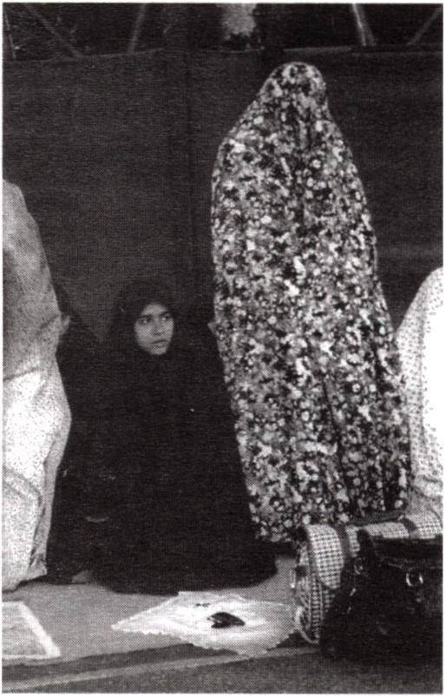
283
niu miłości. A zespolenie, jakie w tym sta-
nie przeżyje, będzie dlań formą bez du-
cha. W tym ujęciu kontemplacja Boga
w kobiecie jest najdoskonalsza"18.
Od moralnej czystości kobiety zależy
honor rodziny, tożsamość społeczna i pre-
stiż mężczyzny. Samo pojęcie harem (ko-
bieca część domu) wywodzi się od słowa
haram - miejsce święte, sanktuarium,
świątynia. Harem uświęca życie rodzinne
oraz izoluje go od świata zewnętrznego.
Kobiety zamężne - zgodnie z muzułmań-
ską tradycją - mogą spotykać się z przyja-
ciółkami i swoimi męskimi krewnymi,
których i tak ze względów prawnych nie
mogłyby poślubić. W tym miejscu warto
przypomnieć o liberalnych - jak na czasy,
w których powstawały - fikcjach praw-
nych, ratujących honor kobiety. Jeśli samotna wdowa zachodziła w ciążę, dziecko mogło być uznane za potomka zmarłego męża nawet siedem lat po jego śmierci (prawo „uśpionego zarodka"). Gdy w ciążę zachodziła panna, z pomocą mogła przyjść fikcja „publicznych łaźni" - kobieta mogła przecież nieświadomie usiąść na męskim nasieniu. Za niewierność grożą w islamie iście drakońskie kary; jednak udowodnienie cudzołóstwa wymaga zeznań czterech dorosłych mężczyzn, co ze względu na charakter przewinienia jest bardzo trudne do spełnienia.
Pełen akceptacji stosunek islamu do seksualności człowieka sprawił, że już w okresie klasycznym prowadzona była dyskusja na temat antykoncepcji, a ponieważ w Koranie nie ma jednoznacznych rozstrzygnięć dotyczących tej materii, orzeczenia muzułmańskich prawników znacznie odbiegają od siebie. Najwybitniejszy teolog islamu Al-Ghazali jako istotne motywy stosowania antykoncepcji wymieniał obawę przed niedostatkiem i wynikającymi z niego nieuczciwymi interesami, lęk przed ryzykiem połogu czy chęć zachowania życia i urody kobiety. Strach przed porodem, karmieniem piersią, narodzinami dziewczynki nie są według niego wystarczającymi powodami stosowania metod zapobiegania ciąży. W obecnym czasie, gdy przyrost ludnościowy w krajach muzułmańskich należy do największych na świecie, wielu prawników muzułmańskich dopuszcza antykoncepcję z powodów ekonomicznych i zdrowotnych. Przykładem takiego stanowiska mogą być orzeczenia prawne wielkiego muftiego Egiptu z 1937 roku czy podobne wystąpie
Ibidem. s. 104.

284
nie muftiego Algierii z 1965 roku. Istnieją jednak także opinie prawne uznające ograniczanie urodzin za sprzeczne z islamem. Orzeczenia te są odbiciem panującego ciągle w wielu kręgach społecznych przekonania, że liczne potomstwo jest najlepszym sposobem zabezpieczenia sobie wygodnej starości.
W kwestii dopuszczalności aborcji poszczególne szkoły koraniczne także przyjmują odmienne rozwiązania. Wszystkie szkoły klasyczne przyjmowały tzw. „rozstrzygniecie terminowe", tzn. dopuszczały aborcję do określonego momentu ciąży (od 40 do 120 dni). Obecnie jednak odchodzi się od tych klasycznych rozwiązań na rzecz wymogu ochrony życia od momentu poczęcia. W wielu krajach zagrożenie życia matki pozostaje powodem uzasadniającym aborcję. W Tunezji i Maroku uwzględnia się także ochronę zdrowia matki, Tunezja pozostała nawet przy rozstrzygnięciu terminowym do 120 dnia ciąży.
Początek islamskiego renesansu i oddziaływanie idei europejskich zbiegły się z pojawieniem się pierwszych ruchów emancypacji kobiet w świecie muzułmańskim. „Kiedy przywódczyni egipskich feministek, Huda asz-Szarawi, przybyła z Rzymu na główny dworzec w Kairze w 1923 roku, zeszła na stopnie pociągu i ściągnęła czarną zasłonę z twarzy. Powiadają, że obecne tam kobiety powitały ją oklaskami i poszły w jej ślady. Za tym przykładem podążyły inne kobiety jej pokolenia, ale już przedstawicielki następnego z powrotem założyły zasłony"19.
W połowie lat siedemdziesiątych zaczęły przybierać na sile spontaniczne procesy muzułmańskiej odnowy religijnej w islamie. Ruchy te z jednej strony miały na celu odnalezienie własnej tożsamości kulturowej; z drugiej zaś były formą protestu wobec kulturowej infilracji Zachodu. Kobiece pretensje do niezależności interpretowane były przez muzułmańskich ideologów jako symbol zwycięstwa obcej kultury. Ali- mowie saudyjscy nazwali kobiety „wrotami Zachodu", a obrona tradycyjnego statusu kobiety stała się głównym elementem ideologicznego dyskursu nowej epoki i postrzegana była jako obrona przed akulturacją. Tak jest i dziś, a procesom tym towarzyszy ograniczanie aktywności kobiet w życiu publicznym, restrykcyjne prawo dotyczące ubioru, ograniczenie swobody poruszania się etc. Regulacje te częściej są wyrazem sprzeciwu wobec europejskich wzorów niż wierną interpretacją zasad islamu.
Większość muzułmańskich feministek zdecydowanie odrzuca europejski model emancypacji, próbując szukać źródeł poprawy swojej sytuacji we własnej tradycji. „Kraje muzułmańskie będą się zmieniać tylko wówczas - twierdzi Farhad Khosrokhvar, socjolog i znawca islamu - jeśli kobiety będą działać w imieniu Koranu, nie zaś powołując się na za
” Albert Hourani, Historia Arabów, Gdańsk, 1995, s. 342.

285
chodnie nowinki, źle widziane i odrzucane"2“. Argumentacja, odwołująca się do praw człowieka, jest nie do przyjęcia w krajach, w których ciągle kojarzy się z okresem kolonializmu.
Według opinii muzułmańskich feministek pomiędzy dyskryminacją kobiet a pomiędzy etycznym przesłaniem islamu opartym na idei sprawiedliwości społecznej i równości wobec Boga zachodzi ewidentna sprzeczność. „Gdyby ludzie słuchali etycznego głosu islamu - twierdzi Leila Ahmed, znana egipska pisarka - prawo straciłoby swój „ekstremalnie androcentryczny charakter"20 21.
Marokanka Fatima Mernissi stara się z kolei pokazać, że dyskryminacyjne zasady w islamie są elementem historycznie późniejszym. We wspólnocie Mahometa kobiety brały czynny udział w życiu publicznym. Miał on nawet powiedzieć, że „połowę religii otrzymujemy od kobiet". Jego pierwsza żona - Chadidża - samodzielnie prowadziła interesy, i to ona jako pierwsza uwierzyła w misję Mahometa. Ajsza - ukochana żona Proroka - brała natomiast udział w jego wyprawach wojennych, dała też początek wielu hadisom, które stały się później podstawą szari'atu. Z mądrą i piękną Umma Salamą Mahomet rozmawiał o pozycji kobiet w nowej religijnej społeczności. I wreszcie postać nietuzinkowa - Sukajna - wnuczka Mahometa; która nie tylko że nie zaakceptowała poligamii i poddania się mężowi, ale sama się rozwodziła pięć razy.
Leila Ahmed w książce Kobieta i płeć w islamie pisze: „W łonie islamu rozbrzmiewają dwa różne glosy i pojawiają się dwa różne sposoby rozumienia płci - jeden z nich znajduje odzwierciedlenie w pragmatycznych regulacjach [...], drugi zaś w wizji etycznej. Nawet jeśli islam zinstytucjonalizował małżeństwo jako seksualną hierarchię, zgodnie ze swym głosem etycznym - którego zdawali się nie słyszeć władcy i twórcy prawa - to jednocześnie podkreślał on znaczenie duchowego i etycznego wymiaru bytu i równości wszystkich jednostek. Podczas gdy pierwszy głos przybrał kształt myśli politycznej i prawnej, która sprzyja technicznemu rozumieniu islamu, drugi - ten którego słuchali zwykli muzułmanie, lekceważący szczegóły muzułmańskiego prawodawstwa - pozostawił nikły ślad w politycznej i prawnej spuściźnie islamu. Niepodważalna zasada etycznego egalitaryzmu tłumaczy, dlaczego wiele muzułmańskich kobiet twierdzi - ku zdumieniu niemuzułmanów - że islam nie jest seksistowski. Kobiety te słyszą i czytają w świętych tekstach rzeczy odmienne od tych, które głoszą twórcy ortodoksyjnego, an- drocentrycznego islamu"22.
20 Marion Festraets, La mozogyne des monothéistes, [w:] "L'Express", 9-15.03.2000.
21 Leila Ahmed, Woman and Cender in Islam, [w:] Malise Ruthvem, Islam, Warszawa, 1998, s. 131.
22 Ibidem, s. 132.

286
W podobnym duchu wypowiada się znany indonezyjski teolog Masdar Mas'udi, kreśląc wyraźną granicę między doniosłością wersetów Koranu, które wyrażają uniwersalne prawdy, takie jak sprawiedliwość i równość, a znaczeniem wersetów, które odnoszą się do konkretnego miejsca i czasu23. W tym największym muzułmańskim kraju zwolennicy „nowej teologii" od lat organizują liczne seminaria na temat równości płci w islamie, w których uczestniczą zarówno kobiety, jak i mężczyźni.
Do najważniejszych postulatów ruchów kobiecych w krajach muzułmańskich należy zniesienie kurateli nad kobietami i uznanie ich zdolności do działań prawnych. Świadectwo kobiety w sądzie jest o połowę mniej wartościowe niż zeznania mężczyzny, a w wielu krajach kobiety ciągle nie mogą występować we własnym imieniu. Kobieta zwyczajowo reprezentowana jest na zewnątrz przez męskiego członka rodziny, który na mocy prawa dżabr może wydać ją za mąż. Współczesne interpretacje, powołując się na Koran, zapewniają kobietom prawo podjęcia decyzji matrymonialnych i prawnych.
Coraz częściej to nowe rozumienie islamskich zasad przybiera kształt konkretnych ustaw. W Maroku zreformowano projekt mudawany - tekstu określającego prawny status kobiety: podniesiono wiek zdolności zawarcia małżeństwa z 15 do 18 lat, zniesiono poligamię, przyznano prawa do rozwodu i podziału dóbr. W Egipcie w 1976 roku po raz pierwszy mianowano kobietę profesorem muzułmańskiego prawa na najsławniejszym islamskim uniwersytecie Al-Azhar. Kobiety w tym kraju wywalczyły sobie prawo do rozwodu, ale wciąż jeszcze nie mogą podróżować bez zgody męża. W Arabii Saudyjskiej odbyły się kobiece protesty przeciwko zakazowi prowadzenia samochodów. Nawet w szyickim Iranie widać zmiany na każdym kroku. 80% dziewcząt kończy szkołę średnią, dziewczęta stanowią też 60% osób studiujących na uniwersytetach. Wolno im wpisywać do kontraktu małżeńskiego prawo do rozwodu, a sąd może nakazać wypłacenie kobiecie połowy majątku w przypadku unieważnienia małżeństwa. Kobiety posiadają czynne i bierne prawo wyborcze, i to ich głosy zadecydowały o zwycięstwie frakcji reformatorskiej w ostatnich wyborach. Na ulicach irańskich miast można spotkać kobiety stosujące makijaż, a spod długich okryć coraz częściej widać dżinsy i kolorowe sandały. Córka byłego prezydenta Fazeezeh Haszmi Rafsandżani od lat organizuje muzułmańskie olimpiady kobiet i podkreśla: „Powinniśmy zachować naszą muzułmańską tożsamość, powinniśmy też jednak uświadamiać, że kobiety mają swoje prawa, zarówno społeczne, jak i osobiste"24.
23 Masdar F. Mas'udi, Islam and Woman's Reproductive Rights, [w:] Basic Beliefs, Ford Foundation Report Winter 2000.
24 „La Repubblica", 16.12.1997.

287
Koran nakazywał żonom Proroka zasłanianie ciała ze „względu na godność". Nic nie wspomina natomiast o zakrywaniu twarzy. Wystarczy jednak jeden rzut oka, by zauważyć, jak na to koraniczne zalecenie nałożyły się zwyczaje poszczególnych muzułmańskich krajów. Mieszkanki Afganistanu muszą nosić burki z niewielką bawełnianą siateczką na oczy, kobiety Bandari twarze zasłaniają maskami, jednak najbardziej rozpowszechnionym strojem kobiecym jest zij szari i hidżab. Strój ten pojawił się po raz pierwszy w latach trzydziestych wśród Sióstr Muzułmanek (kobieca frakcja fundamentalistycznej organizacji Braci Muzułmańskich), gdyż w ten sposób miały się ponoć ubierać żony Proroka. W latach sześćdziesiątych hidżab stał się nie tylko wyrazem religijnej i politycznej orientacji, ale przede wszystkim symbolem tożsamości kulturowej. Jakkolwiek paradoksalnie to zabrzmi hidżab uważany jest przez wiele kobiet za element emancypacji. Ułatwia wyjście z izolacji i wejście w sfery życia społecznego zarezerwowane dotąd tylko dla mężczyzn. Oznacza przyjęcie autorytetu religii, tym samym osłabienie kontroli rodziny. „Hidżab jest symbolem akceptowanej społecznie moralności - powiada algierska 30-latka z wyższym wykształceniem - a nosząc go, mogę postępować tak, jak chcę"25. Strój ten pozwala dziewczynie opuścić dom, chroni ją przed krytyką otoczenia i atakami mężczyzn, dziewczyna nosząca hidżab - święty strój żon Proroka - jest bezpieczna.
Zdaniem socjologa Farhada Khosrokhavara regulacje dotyczące ubioru są fundamentalnym bastionem tradycji: „ Jeśli jednak kobiety najpierw domagałyby się odrzucenia zasłon, zaszokowane społeczeństwo cofnęłoby się. Najważniejsze jest przeprowadzenie wszystkiego, co dotyczy ich statusu, rozwodu itp. Chcąc postawić na swoim, powinny zachować chustę, dowód ich wierności wobec islamu"26.
25 Anna Barska, Algierskie kobiety a współczesność, [w:] Anna Mrozek-Dumanowska, Kobiety krajów pozaeuropejskich wobec problemów współczesności, Warszawa, 1985, s. 139.
26 Marion Festraets, La mozogyne des monothéistes, [w:] „L'Express", 9-15.03.2000.

